5 YAŞ ARALIK AYI EĞİTİM PLANI
DÜNYA ENGELLİLER GÜNÜ 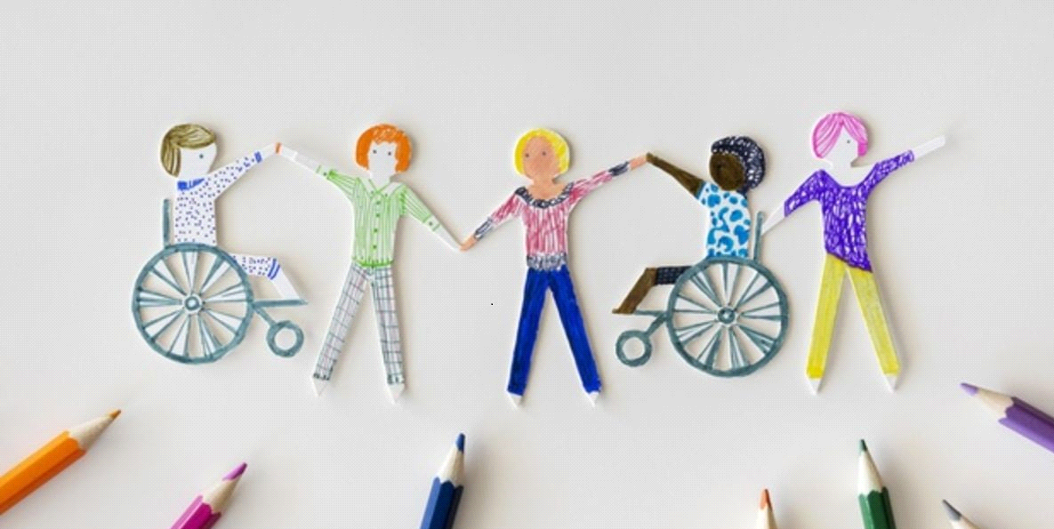
- Okulumuz anasınıfı öğrencileri,3 Aralık engeliler gününde engelli kardeşlerimizi daha iyi anlayabilmek amacıyla empati çalışması yaptılar. Gözleri bağlı olan öğrenciler birbirlerine dokunarak birbirlerini tanımaya çalışırken görme engelli bireylerin,ellerini kullanmadan ayakları ve ağzıyla resim yapmaya çalışan öğrenciler ise fiziksel engelli bireylerin yaşadığı sıkıntıları anlamaya çalıştılar

TÜRKÇE DİL ETKİNLİĞİ
- A ve İ seslerini öğreniyoruz.
- "dedem" tekerleme
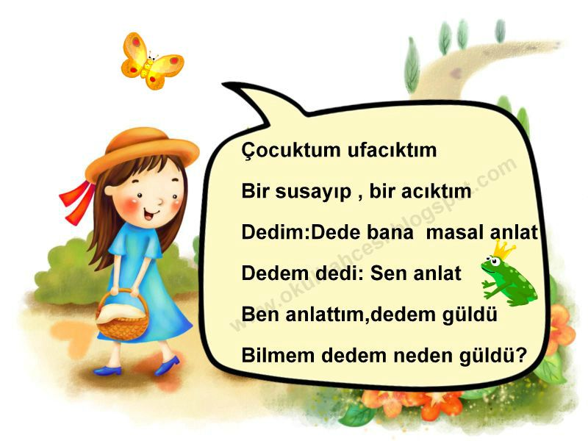
MEHMET AKİF ERSOY'U ANIYORUZ
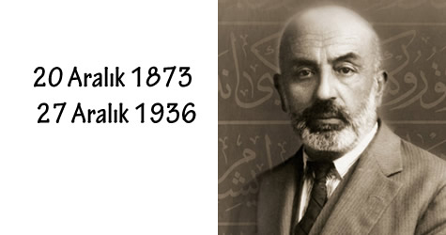

SaNAT ETKİNLİKLERİ
- ENGELLİLER GÜNÜ SANAT ETKİNLİĞİ.
- İSİM FARKINDALIĞI ÇALIŞMASI.
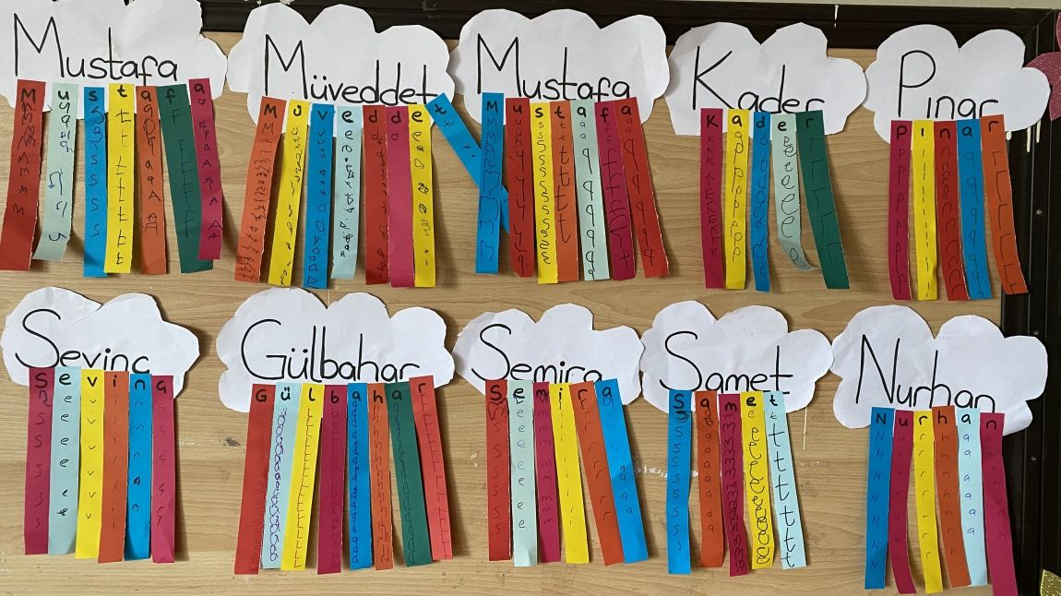

- DİNAZOR SANAT ETKİNLİGİ YIRTMA YAPISTIRMA.

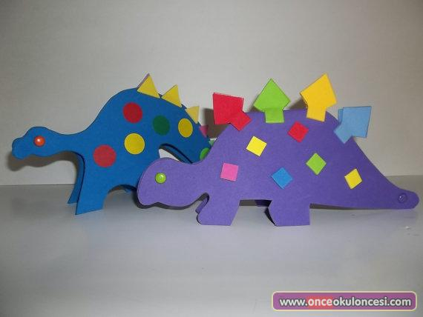

FEN VE DOĞA ETKİNLİKLERİ
- DÜŞMEYEN PİNPON TOPU DENEYİ
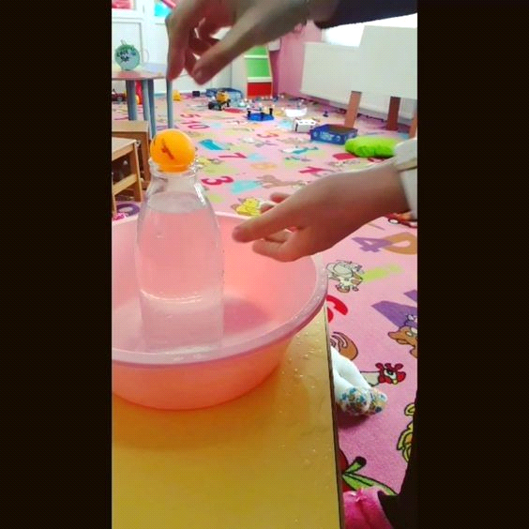
- TOPRAĞN ALTINDA YETİŞEN SEBZE VE MEYVELER.
- BEŞ DUYU ORGANIMIZI ÖGRENİYORUZ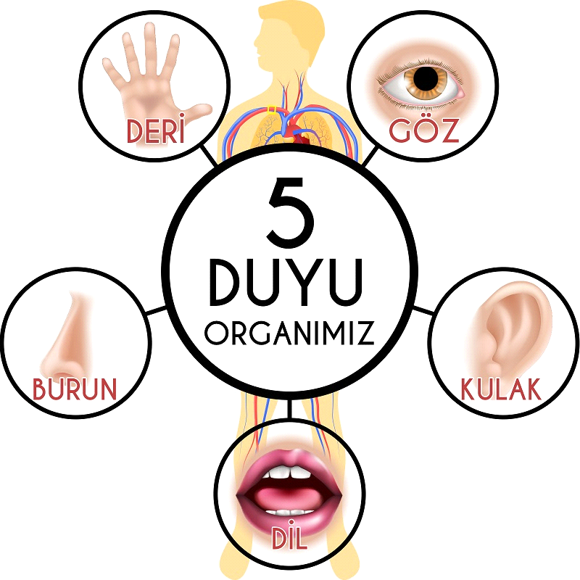
EĞİTİCİ OYUN
- DİKKAT VE HAFIZA OYUNU
- SATRANÇ
- DİKKAT VE ZAKA OYUNU SUDOKU
- BUL ÇİZ EĞİTİCİ OYUN
MATEMATİK
- ÇİFT HANELİ SAYILARI TANIYORUZ

DRAMA ETKİNLİĞİ
- MEHMET AKİF ERSOY, İSTİKLAL MARŞIMIZIN ORTAYA ÇIKIŞI
- ÜLKELERDEN HİNDİSTANI TANIYORUZ

KAVRAMLAR

- AYNI-FARKLI-BENZER
- ESKİ-YENİ
- AZ-COK
- 10-20 SAYILARI PEKİŞTİRME
HOŞGÖRÜ KURALLARI
- Özür dilerim

ÖĞRETMENLER: ÇİĞDEM KAYA
DİLAN ÇELİK

